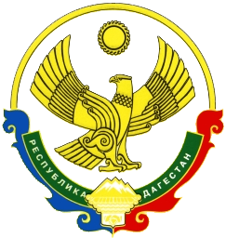

АДМИНИСТРАЦИЯ
МУНИЦИПАЛЬНОГО РАЙОНА «ЦУНТИНСКИЙ РАЙОН»
РЕСПУБЛИКИ ДАГЕСТАН
_______________________________________________________________

ПОСТАНОВЛЕНИЕ

24 апреля 2017 года №53
с.Цунта

Об организации встреч сотрудников реабилитационного центра ЛФК «Добрыня» с педагогическими коллективами ОУ и ДОУ

В целях оказания содействия сотрудникам Межрегионального реабилитационного центра «Добрыня» по внедрению инновационных методик с целью оказания помощи по реабилитации детей с заболеваниями опорно-двигательного аппарата (сколиоз, кифоз, лордоз, нарушение осанки и другие заболевания, связанные с позвоночником) и их профилактики п о с т а н о в л я ю:
1. Директорам образовательных учреждений;
1.1. Закрепить за сотрудниками МР Гайдаревской С.Д., т: 8928-594-7248 и Гайдаревским А.В., т: 8928-975-75-34 ответственных из числа работников школы и других учреждений для проведения необходимой ознакомительной работы с педагогами и родителями учащихся о пользе применения корсета-корректора «Добрыня- стройность» и использования методики ЛФК;
1.2. Принять участие в проведении работы, обеспечить 100% явку учащихся и их родителей;
1.3. Отчеты о явке родителей, результатах обследования учащихся представить в МКУ «УО и МП»;
1.4. Обеспечить представителя реабилитационного центра ЛФК «Добрыня» транспортом в дни их работы на участках;
1.5. Поставить в известность глав сельских поселений о предстоящем медицинском осмотре учащихся;
1.6. Организовать проведение медосмотра по графику.
2. Контроль за исполнением настоящего постановления оставляю за собой.

Глава П.Ш. Магомединов

